**广东长青（集团）股份有限公司**

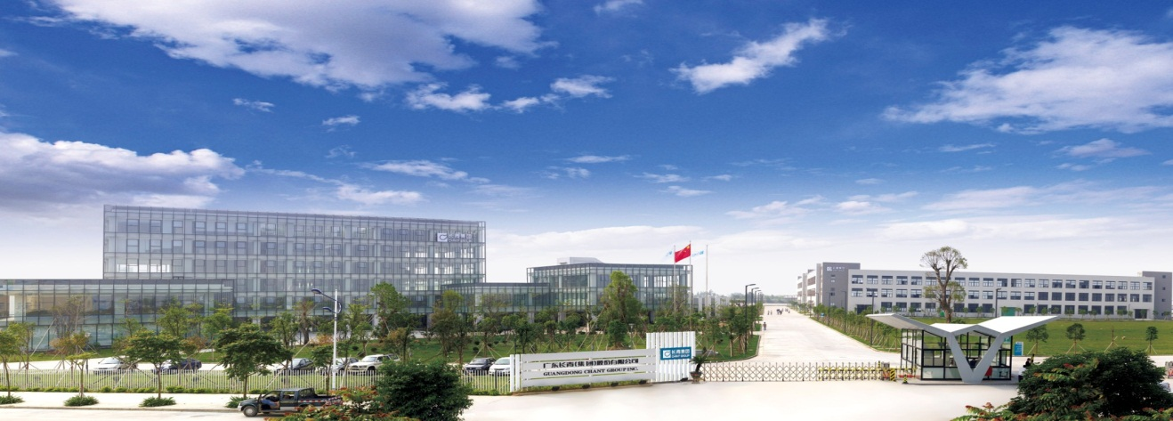

广东长青（集团）股份有限公司（股票代码：002616）创建于1985年。公司于2011年9月在深圳中小企业板挂牌上市。公司从燃气、取暖用品及其核心部件的制造型企业，成功进军环保热能产业。生物质热电装机规模位居中国同行的前列。

以生活垃圾发电、以农林生物质等可再生能源替代煤，生产电力和热力，为工业园区供热、为居民住宅供暖。并以高效能、低排放燃煤技术为工业园区集中供热，实现热电联产。长青集团将致力于成为低碳、环保与循环利用产业的标杆企业，在人与自然的和谐发展中实现企业价值的最大化。

详情可登录公司官网查询：www.chantgroup.cn/

**二、招聘岗位**

|  |  |  |  |  |  |
| --- | --- | --- | --- | --- | --- |
| **序号** | **单位名称** | **招聘岗位** | **需求人数** | **工作地点** | **专业要求** |
| **1** | **创尔特热能科技（中山）有限公司** | **IT技术人员** | **3** | **广东中山** | **计算机相关专业** |
| **2** | **创尔特热能科技（中山）有限公司** | **审计专员** | **2** | **广东中山** | **财务相关专业** |
| **3** | **长青环保能源（中山）有限公司** | **电厂巡检** | **6** | **广东中山** | **集控运行、电气自动化，机电一体化发电技术相关专业** |
| **4** | **沂水长青环保能源有限公司** | **管培生** | **4** | **山东临沂** | **集控运行、电厂热能动力装置、电气自动化相关专业** |
| **5** | **鄄城长青生物质能源有限公司** | **管培生** | **5** | **山东鄄城** | **电厂集控运行、热能动力设备与应用、发电厂及电力系统电气自动化相关专业** |
| **6** | **黑龙江省牡丹江农垦宁安长青环保能源有限公司** | **锅炉值班员** | **6** | **黑龙江省牡丹江** | **热能动力专业** |
| **7** | **铁岭县长青环保能源有限公司** | **全能值班员** | **6** | **辽宁铁岭** | **热能与动力、**  **发电技术等相关专业** |
| **8** | **永城长青生物质能源有限公司** | **全能值班员** | **10** | **河南商丘永城** | **热能与动力专业**  **、发电技术专业、**  **集控运行** |
| **9** | **新野长青生物质能源有限公司** | **管培生** | **6** | **河南南阳新野** | **集控运行、电厂热能动力装置、电气自动化相关专业** |
| **10** | **睢宁长青生物质能源有限公司** | **管培生** | **10** | **江苏徐州** | **集控运行、电厂热能动力装置、电气自动化相关专业** |
| **11** | **阜宁长青生物质能源有限公司** | **管培生** | **6** | **江苏盐城** | **集控运行、电厂热能动力装置、电气自动化相关专业** |
| **12** | **延津长青生物质能源有限公司** | **管培生** | **4** | **河南新乡** | **集控运行、电厂热能动力装置、电气自动化相关专业** |
| **13** | **郯城长青环保能源有限公司** | **管培生** | **2** | **山东郯城** | **电气自动化相关专业** |
| **化水运行** | **2** | **化学相关专业** |
| **检修工** | **2** | **热能动力工程、机械制造及相关专业** |

**三、薪酬福利**

1.基本保障：领取毕业证后购买五险一金，享受商业保险；

2.后勤服务：提供丰富多样的午餐、晚餐及免费的员工宿舍；

3.丰厚假期：享受各类法定节假日和丰厚的带薪年假（5-15天），以及带薪假期（婚假、产假、看护假、哺乳假及病假）等；

4.年终奖金：根据公司经营状况，结合个人绩效考核成绩发放年终奖；

5.工余活动：每年举办丰富多彩的文体活动、春节晚会、厂庆活动；

6.关怀福利：团队拓展活动、旅游、生日会、节日礼物、通讯补贴及交通补贴等。

**四、联系方式**

联系电话：0760-22583633 帅小姐、高先生

简历投递邮箱：jthr@chantgroup.cn

邮件主题“学校+姓名+应聘岗位”

总部地址：广东省中山市小榄镇工业大道南42号

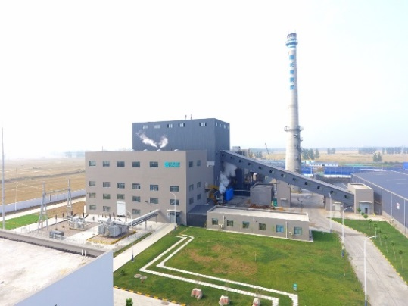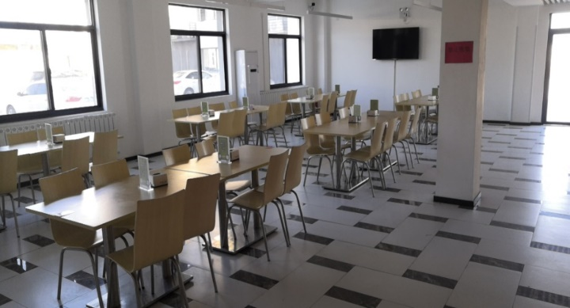

厂区 饭堂

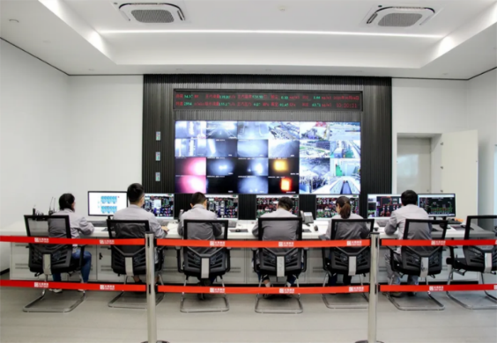

休闲区 办公区域

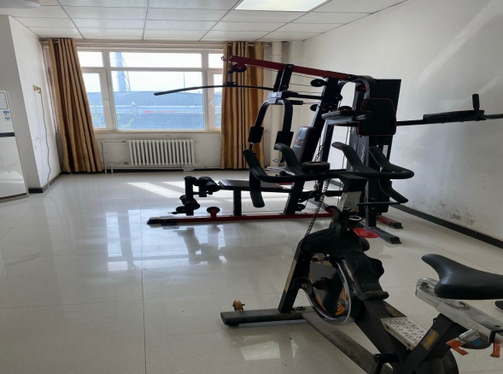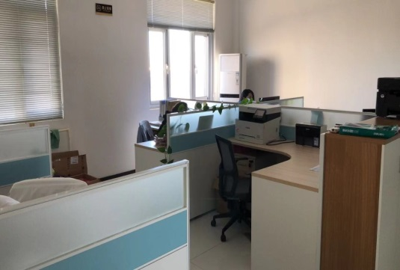

活动室 办公区域

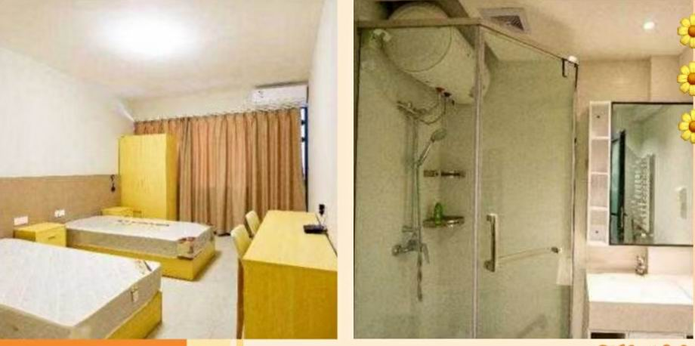

宿舍区域